SURAT PERNYATAAN PENULIS

Yang bertanda tangan di bawah ini ,
Nama lengkap | : | Dede Mahdiyah
Asal instansi | : | Universitas Sari Mulia
Alamat kantor | : | Jalan Pramuka No. 2 Banjarmasin, Kalimantan Selatan
No. telp kantor | : | 0511-
Alamat rumah | : | Pondok Papan Sejahtera B48, Banjarbaru, Kalimantan Selatan
No. HP | : | 082148508393
E-mail | : | mahdiyahmukti@gmail.com
selaku corresponding author yang mewakili penulis lainnya pada naskah yang berjudul:
AKTIVITAS ANTIMIKROBA EKSTRAK BIJI ROTAN MANAU (Calamus manan Miq.) TERHADAP Salmonella typhi DAN Candida albicans

dengan susunan penulis:
- Nor Maulina
- Dede Mahdiyah
- H. Ali Rakhman Hakim

menyatakan bahwa naskah yang saya submit ke Al-Kauniyah: Jurnal Biologi tersebut adalah:
- Tidak mengandung unsur plagiarisme, sesuai ketentuan yang berlaku
- Tidak sedang dikirimkan ke jurnal lain
- Tidak sedang diproses untuk diterbitkan dalam bentuk publikasi apapun
- Semua penulis telah menyetujui urutan penulis dan menyetujui bentuk akhir naskah
- Bersedia menanggung resiko terhadap keakuratan data dan tidak akan meminta pertanggungjawaban kepada redaksi terhadap kesalahan data yang diberikan.

Demikian pernyataan ini saya buat dengan sesungguhnya, dan saya bersedia menerima segala tindakan yang diambil oleh Dewan Redaksi Al-Kauniyah: Jurnal Biologi, apabila di kemudian hari terbukti terdapat satu atau lebih dari pernyataan saya yang tidak benar.

Banjarmasin, 12 November 2021

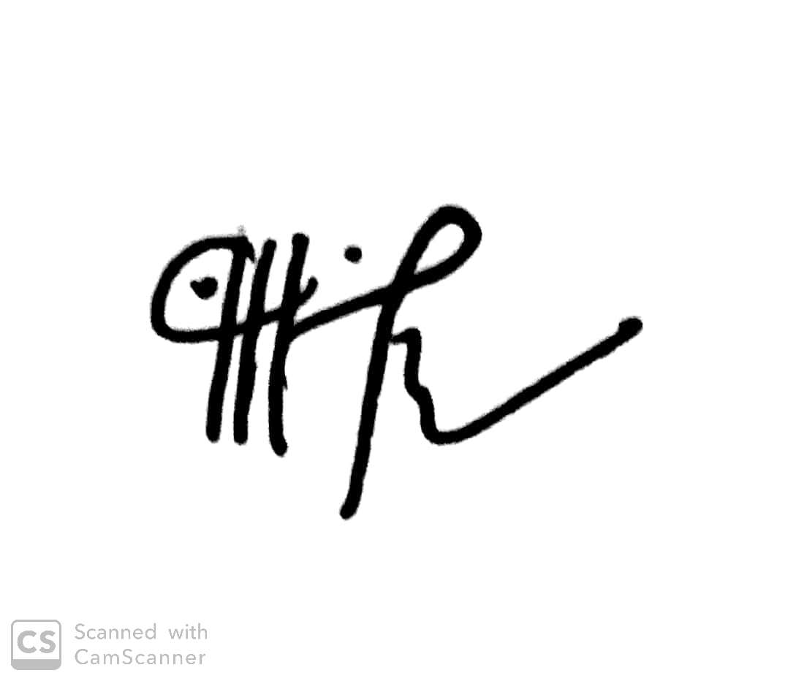
(Dede Mahdiyah)

